# 一、 函数

## **1. 反函数**

函数的值是另一个函数的定义域，函数的定义域是另一个函数的值

反函数的图像：

1. 画出原函数的图像
2. 画出 $y=x$ 的图像
3. 画出关于 $y=x$ 相对称的图像

**1. 求反函数（涉及到倍数）**

用 y 来表示 x ，即 x = ？

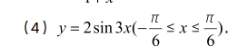

$y=\frac{1}{3}arcsin\frac{x}{2}:值只有一半，角度只有三分之一$

**2. 复合函数的奇偶性**

函数的性质：单调性、奇偶性、周期性

$题目(课本P6，例6)：f(x)=|xsinx|e^{cosx}$

复合函数的奇偶性，可以根据内函数的奇偶性判定：

1. 里面是偶函数，则就是偶函数  
1. 里面是奇函数，那就是根据外面的函数判断  
1. 都不能判断使用定义判断

## 2. 极限

定义：在大于 x 之后，每一项都落在 $(a−ϵ,a+ϵ)$，不能确定无穷项前面的内容,可以**确定无穷项后的范围**。

$如果极限是∞，那么极限不存在$

**1. 极限的定义**

$题目(课本：P8例2)：若\lim_{n→∞}x_{n}=a则证明\lim_{→∞}|x|=|a|$

1. 考极限的定义： $|x−a|<ϵ$
2. 考绝对值不等式: $||a|−|b||<=|a−b|$

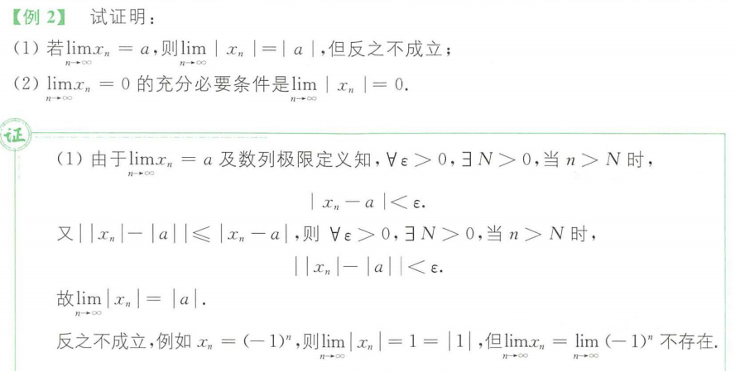

**2. 极限的性质**

1. 有界性：收敛一定有界
2. 保号性：
   1. 极限值确定函数值：极限值>0，周围的**函数值**>0
   2. 函数值确定极限值：函数值>=0,极限值>=0
3. 极限值与无穷小的关系：极限值+无穷小=极限值

**3.夹逼准则**

[ x ] :表示不大于 x 的一个数

$题目(课本P12，例7)：求极限\lim_{x→0^{+}}x[\frac{1}{x}]$

通过 $\frac{1}{x}−1<[\frac{1}{x}]≤\frac{1}{x}来实现夹逼准则$

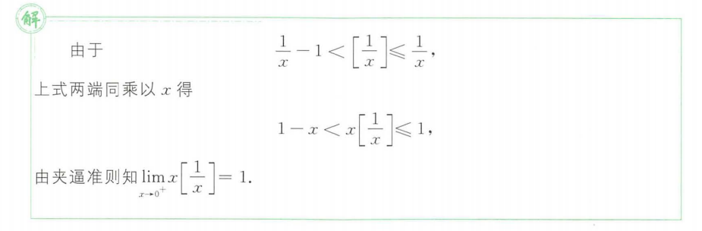

C：有可能是【不存在-不存在=存在】，所以不能使用夹逼准则

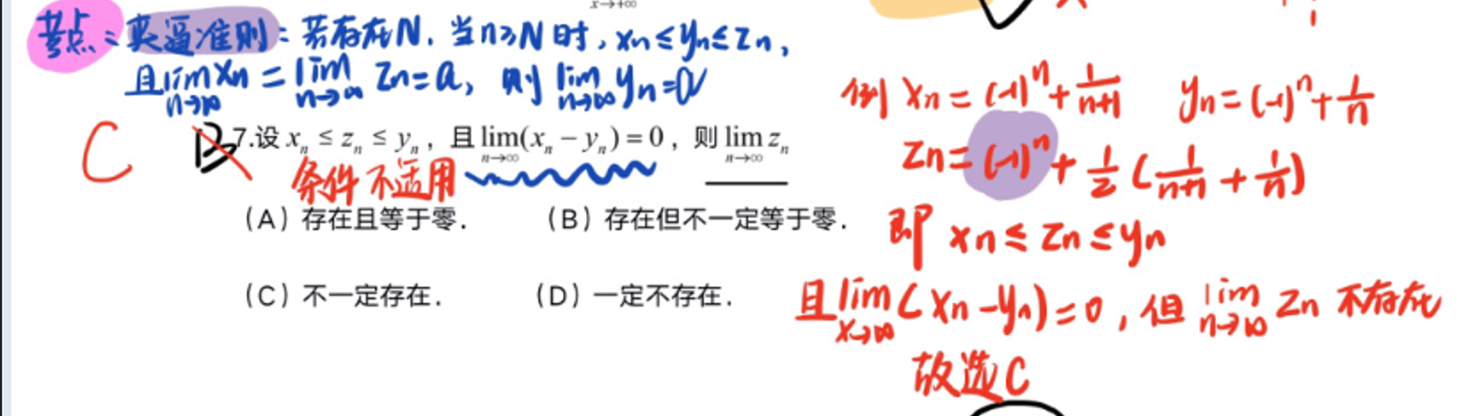

**4. 无穷大量**

无穷大量：是指大于n之后的所有项，都是无穷大的

无界变量：是指有一个变量是无穷大的就是无界变量

**D：极限的运算中确定值的极限可以是0，无穷大量的乘法中，0的参与**

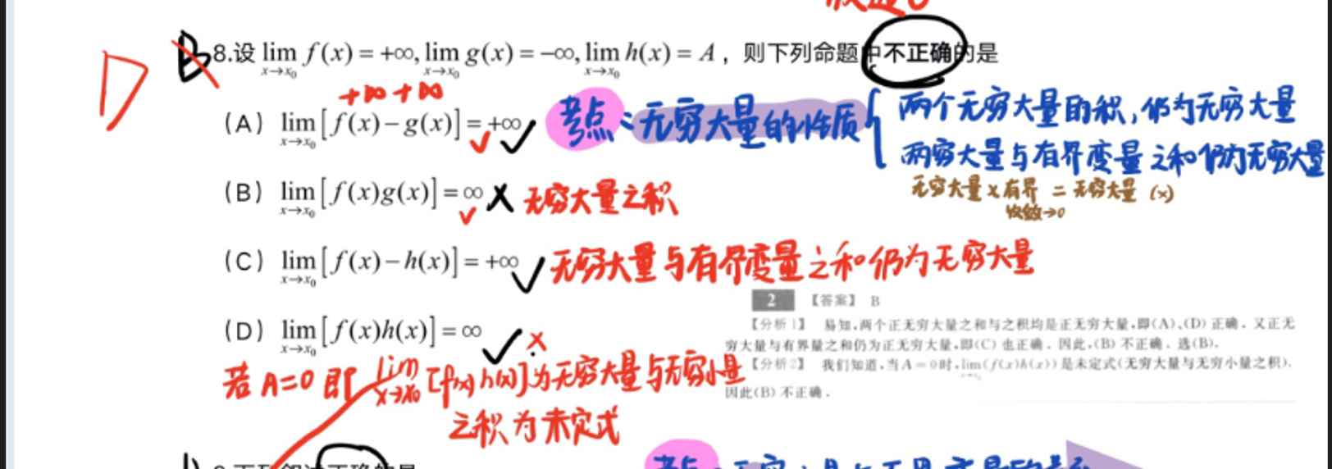

**D：极限为0时作为导数的分母，要注意标明此时不能==0**

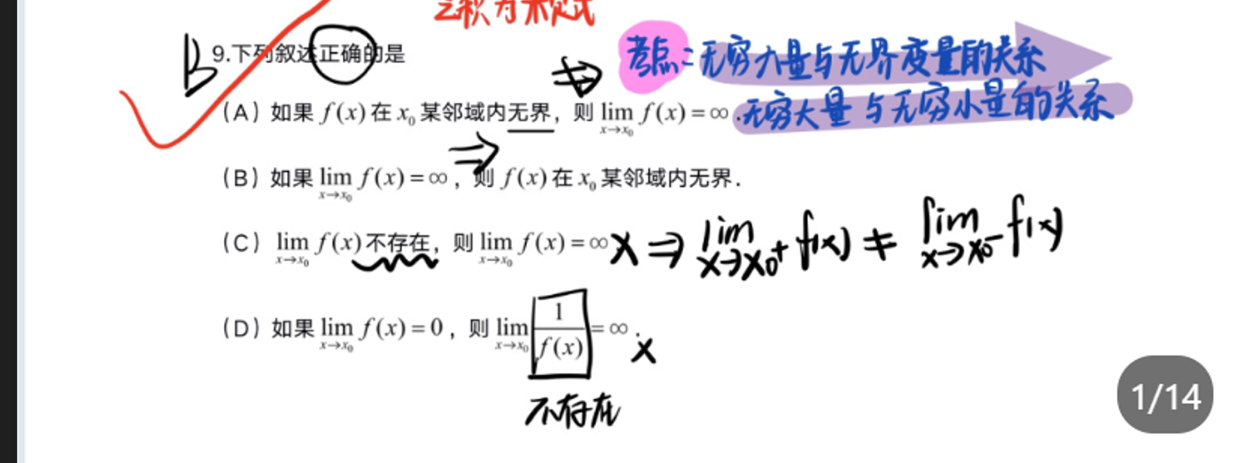

**补充：**

1. 当 $\lim_{x→x_{0}}时，x一定不等于x_{0},即两者只是无限接近，但是不相等$

## 3. 求极限：

1. 先判断类型， $\frac{0}{0}还是\frac{∞}{∞}$
2. 先尝试用等价无穷小化简
3. 使用泰勒公式或者洛必达法则

出题频率：

1. 求极限
2. 无穷小量阶的比较
3. 连续性及间断点的类型

### 1. 利用基本极限

1. 公式的运用
2. $1^{∞}$ 的变形和拼凑，已经公式的推广（求出两个的极限）

### 2. 利用等价无穷小代换

1. 乘除的直接换
2. 加减在两个**极限不等价的时候**，可以换（加的!=-1 ;减的!=1）
3. 等价无穷小的公式
   1. 与x 的等价
   2. 与1 相加减的（幂、指、三角函数）
   3. 与x 相加减的

扩展：

1. 幂指函数----> 化简 以e为底的指数
2. $(1+x)^{α}−1≈αx$ 推广 x是a(x), a-->B(x)

### 3. 利用有理数算法

注意极限必须存在才可以进行

1. 有理数的法则（加减乘除）可以在极限中使用
2. 存在+-不存在=不存在，其他**与不存在的计算都不确定**
   1. 一个式子中明显有不存在的极限，但是整体有极限，所以可以推出一些与题目相关的结论
   2. 如果 a * b 的极限存在，并且a趋向于 $∞$，那么b一定趋向于 $0$（通过a * b/ a的极限就可以推断出来
3. 由分子或分母知 另一个
   1. 极限存在，分母-->0，可知分子--->0
   2. 极限非零，分子-->0.可知分母--->0
4. $\frac{∞}{∞}$ 除了可以通过使用洛必达外，还可以通过使用消除无穷因子的方式来消除

### 4. 洛必达法则

1. 极限存在并且趋向于 0或 $∞$
2. 可导
3. 导数的极限也存在
4. 适用于 $\frac{0}{0}和\frac{∞}{∞}$ 其他的 $0*∞和∞−∞$ 都可以化简成前面的两种
5. $∞^{0}$ 需要使用e来降维
6. 使用的时候，必须在导数之后还能连续

### 5. 泰勒公式

背公式，注意是等于号，不需要考虑条件

### 6. 夹逼准则

通过放缩来实现两边极限的确定

1. 分数的和
2. 带根号的和
3. 会遇到带另一个自变量的情况，需要分开讨论

### 7. 利用单调有界准则

1. 证明极限是存在的
2. a=f(a)
3. 可以用基本不等式得到上下界

### 8.利用定积分

？ 提“可爱因子”，确定被积函数和积分区间

### 9. 补充（扩展）：

1. $sinx$ 可以通过 使用 $x−sinx和sinx$ 的泰勒公式消去，通常都有 $x^{3}$ 存在
2. $\frac{1}{0}$ 是趋向于 $∞$ 的
3. 当x ---> 1 时， $lnx$ 可以用 $ln[1+(x−1)]$ 等价替换成 x-1
$∞*0时，一般处理0，让他翻转下去，来使用洛必达$

5. 遇到 $\frac{(x−1)^{2}}{x^{2}−1}$，这种类似的情况都是为了化简
$1−\cos^{α}x→\frac{α}{2}x^{2}$

6. 记忆公式： $lnx+\sqrt{1+x^{2}}求导后：\frac{1}{\sqrt{1+x^{2}}}$
7. $\lim_{x→∞}$ 是一可以把 x 置于分母，可以使得极限趋于0
8. 倍角公式： $sin2α=2sinαcosα$ 可以在一些化简的过程中使用
$sin2α=2sinαcosα$

$cos2x=\cos^{2}x−sin^{2}x=2\cos^{2}x−1=1−2\sin^{2}x$

9. **等价无穷小被替换的量，必须是无穷小量（在取极限时为0）**
10. $\lim_{x→0}\frac{x*sinx}{x}$ 这个极限应该用**无穷小 * 有界变量=无穷小** 来计算
$cos\sqrt{|x|}−1=\frac{1}{2}|x|注意保留绝对值符号$

12. e的相减问题，可以提一个e出来，方便化简 $e−e^{cosx}$（课本P20 ，例22）
13. 遇到复杂的极限问题，可以试着先求出乘法中简单的极限，来简化问题：

$题目(P25,例31)求极限\lim_{x→1}(1−x^{2})tan\frac{πx}{2}$

* 可以先计算极限，化简成 $\lim_{x→1}2\frac{(1−x)}{cos\frac{π}{2}}$

$\lim_{n→∞}\sqrt[n]{a1^{n}+a2^{n}+a3^{n}+……+am^{n}}=max[a1 an]$

1. 极限乘法、除法运算中，要注意存在极限是可以=0 的情况

## 4. 间断点

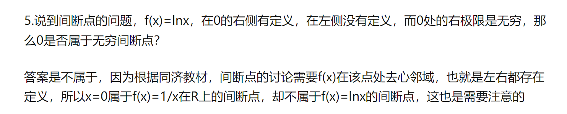

关键在于去心领域，也就是说，他在这个去心领域需要有定义，但是他在该点可以无定义，比如第一类间断点

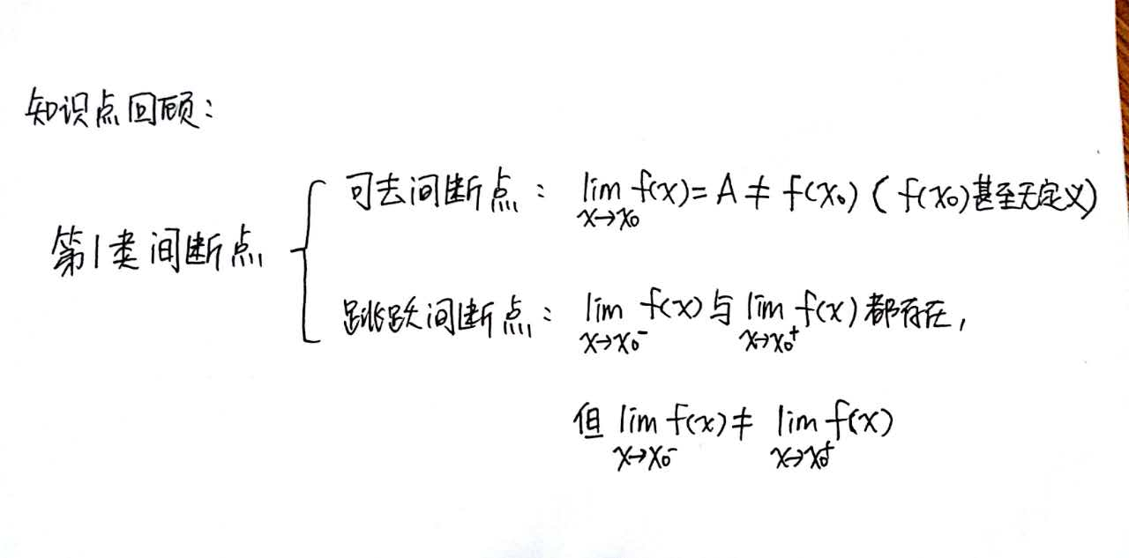

## 错题

**1. 每一项都差平方，用列公式来化简消项**

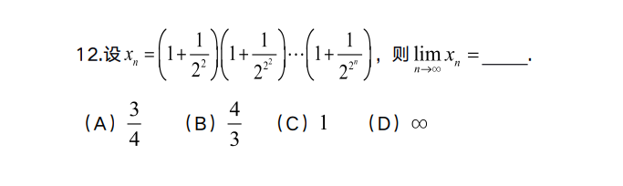

通过这样子逐渐消项

$(1−\frac{1}{2^{2}})X_{n}=(1−\frac{1}{2^{2}})(1+\frac{1}{2^{2}})(1−\frac{1}{2^{2^{2}}})……(1−\frac{1}{2^{2^{n}}})$

$(1−\frac{1}{2^{2}})X_{n}=(1−\frac{1}{2^{2^{2}}})(1+\frac{1}{2^{2^{2}}})……(1−\frac{1}{2^{2^{n}}})$

$X_{n}=\frac{4}{3}(1−\frac{1}{4^{2n+1}})$

**2. 极限的保号性**

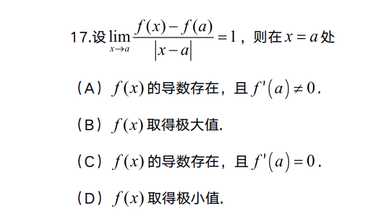

由保号性可知，极限值>0，那么函数值也大于>0，即在a的去心领域中，f(x)-f(a)>0，也就是a周围都比他大

**3. 无穷大量的比较：函数比较中，通过放缩成幂函数**

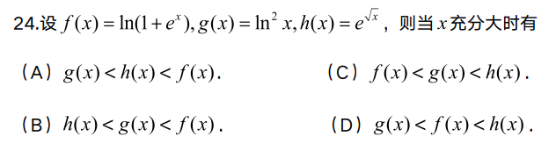

$e^{x}最大，ln(1+e^{x})>lne^{x}=x;幂函数是大于对数函数的，所以ln(1+e^{x})>ln^{2}x$

**4. 分母不为 0**

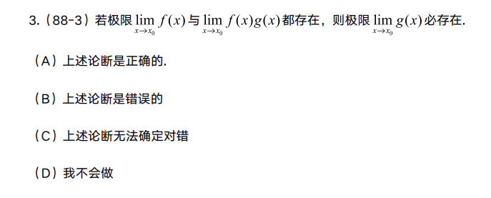

$\lim_{x→+∞}g(x)=\frac{\lim_{x→x_{0}}f(x)g(x)}{\lim_{x→x_{0}}f(x)}这里f(X)需要≠0$

同样的题目：

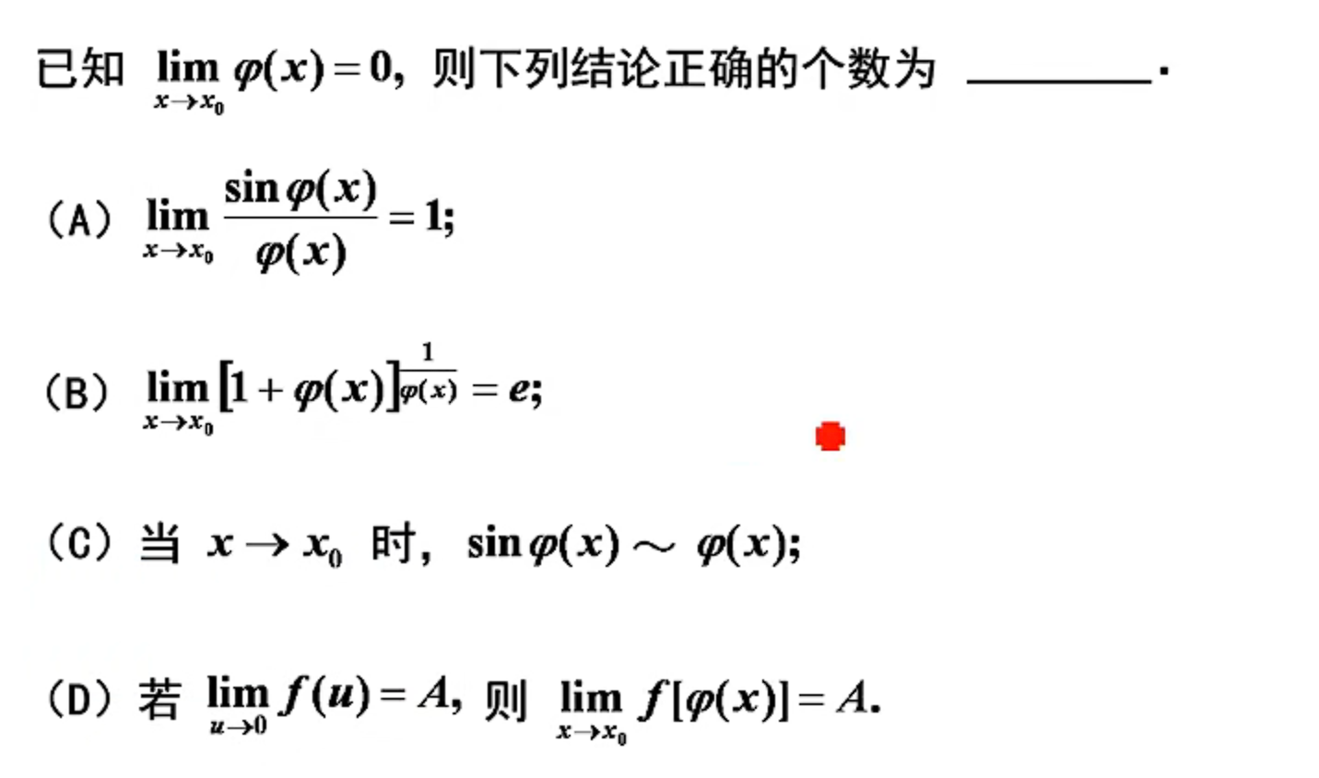

注意：这里成立的前提是 $φ(x)在整个过程中都不能=0，他在这里是有可能等于0的$

**5. 等价无穷小的加减法替换时，注意两边不能等价**

由于有e的存在，所以可以采用常用的处理幂函数的方法

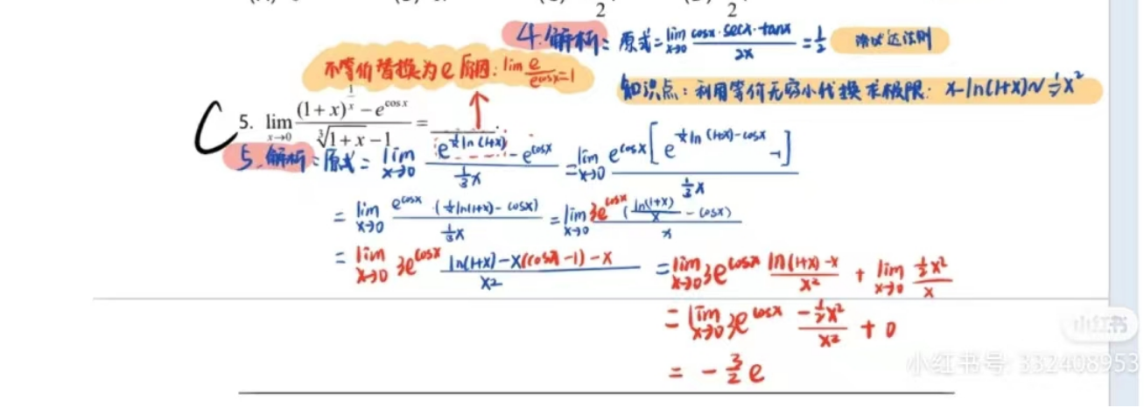

**6. 一项 减去 一项 模式**

相乘，使得下方的极限不趋向于0，利用有理法则，可以直接计算出极限的值

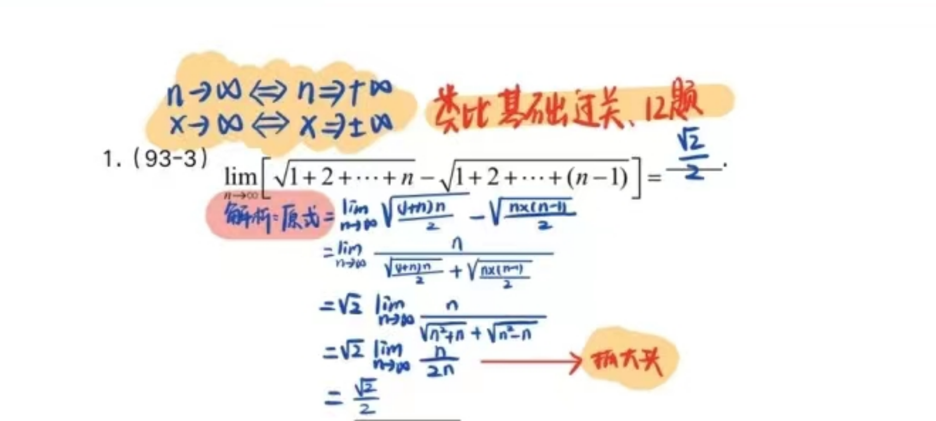

同理：

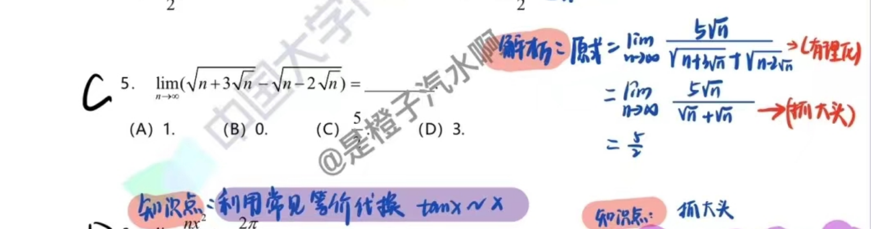

多项式可以使用泰勒展开

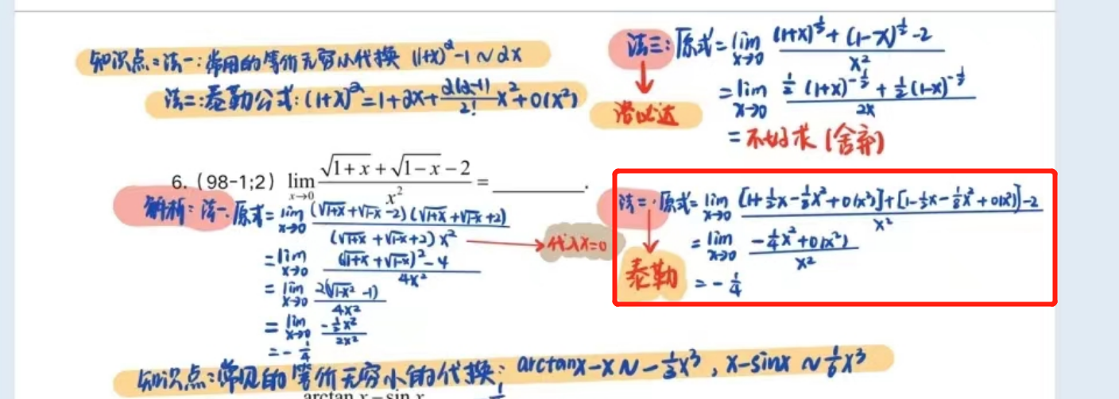

**7. 讨论 $e^{−∞}和e^{+∞}$** ，抓大头

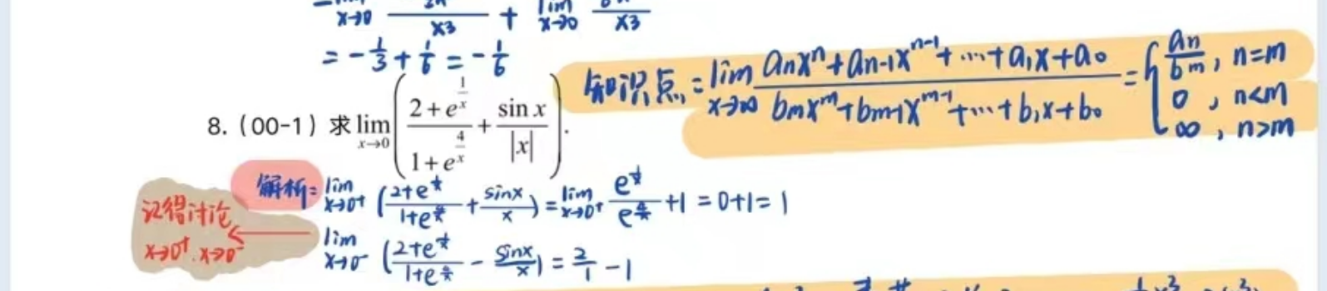

**8. 数列拆项**

尤其是一些 $1−\frac{1}{n^{2}}的类型$

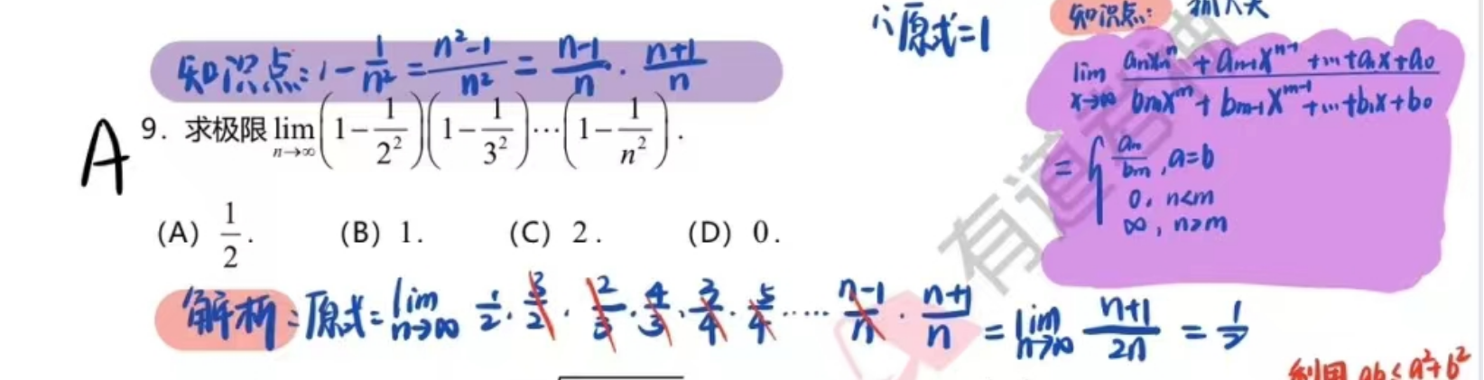

**9. 利用柯西不等式来辅助证明【单调有界】**

特征：n+1项由n项得出

证明单调直接使用 n+1 - n判断正负

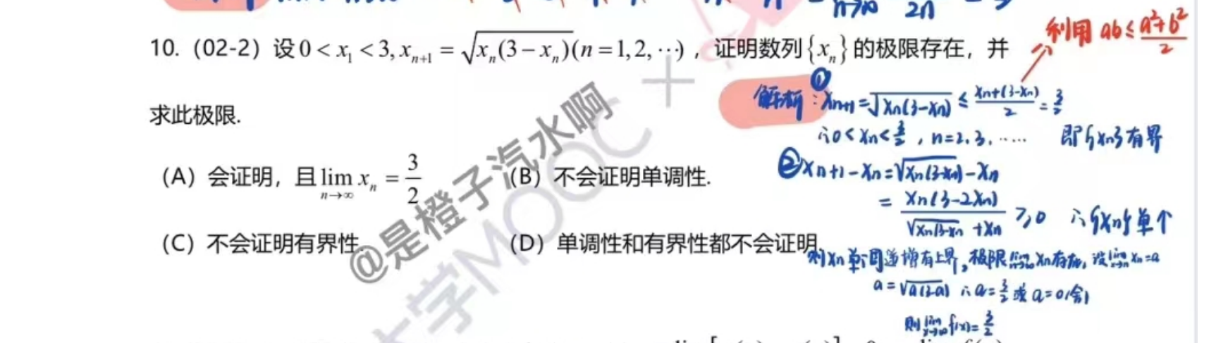

**10. 存在与不存在的讨论**

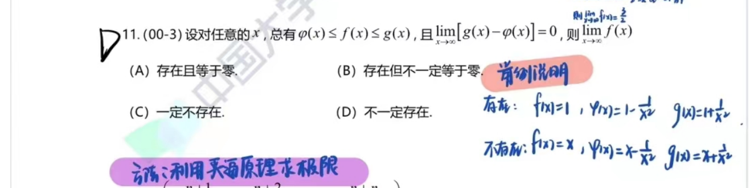

**11. 等价无穷小在加减的时候需要判断是否趋向于0**

$\ln^{α}(x+\sqrt{1+x^{2}})中\sqrt{1+x^{2}}是不能替换用等价无穷小替换的$ 中

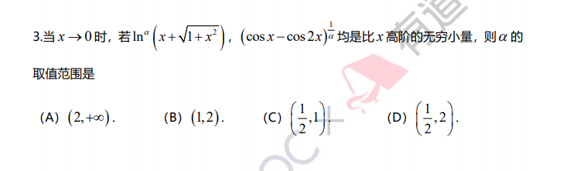

**12. $x^{α}类型(幂函数)图像的考察$**

$x^{α}当α取不同范围时的图像是不同的,幂函数$

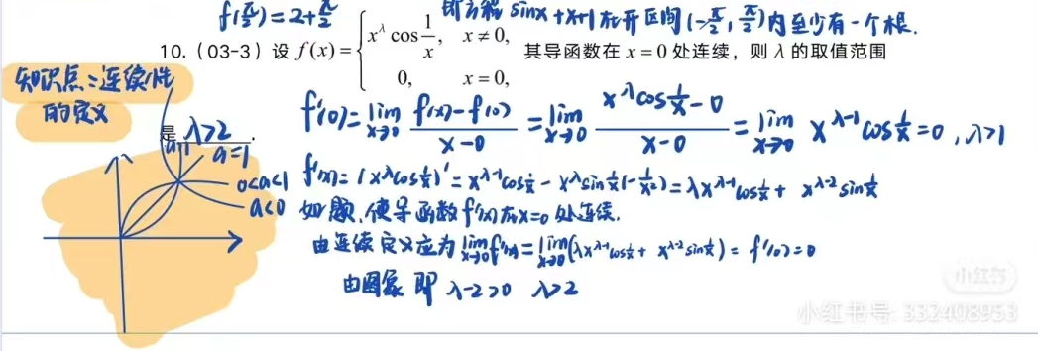

还有一道：

**底数不确定的指数函数的**

注意别看成幂函数了……

分类讨论底数，再根据图像即可得出函数

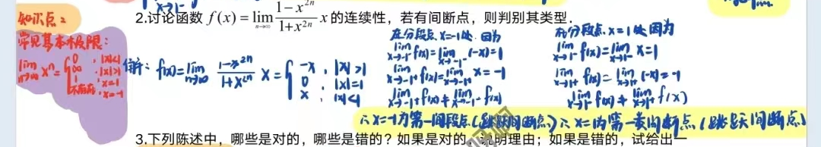

**13. 找没有意义的点，来验证函数的连续性**

$0^{0}是无定义$

1. 先找函数本身可能无意义
2. 再找分母没有意义

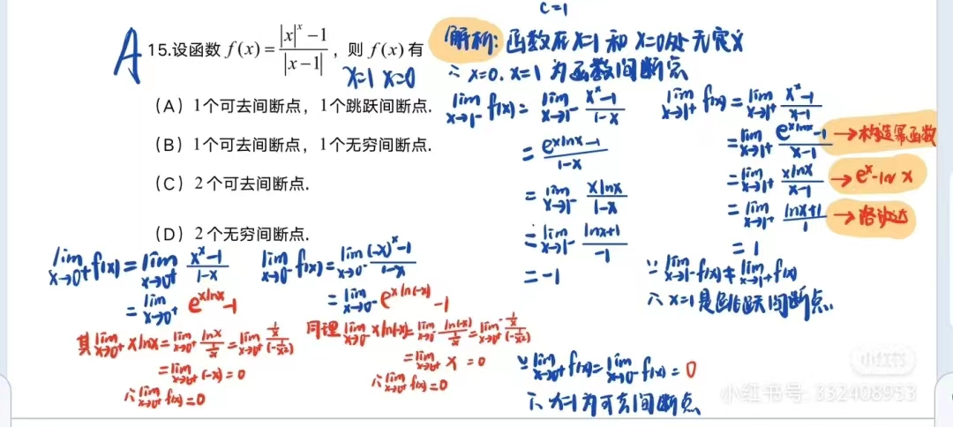

**14. 能找到几个无定义的点**

函数本身中不存在定义的点，分母为0的点

这题整整出现了5个点，逆天……

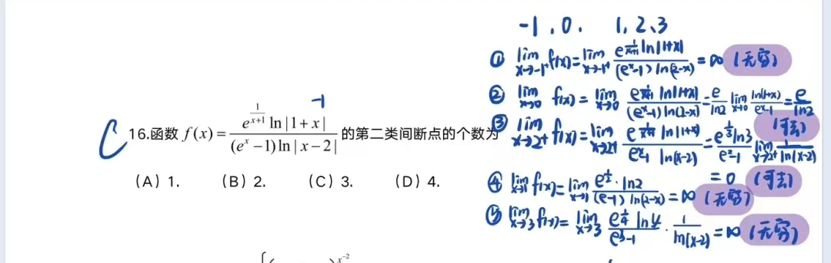

**15. 证明一个公式等在一个范围内存在**

零点存在定理

如何构建一个式子，来证明其有一个根

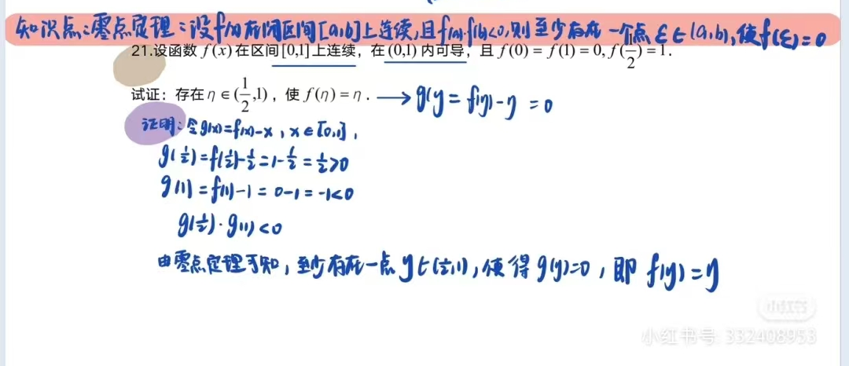

**16. 绝对值区分左右极限来判断连续**

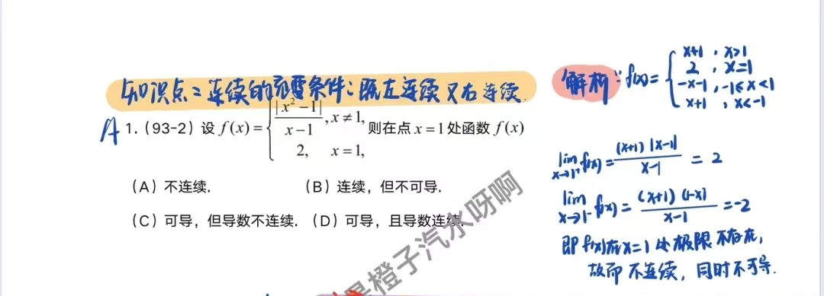

**17. 由趋向于0，且f(0)=0，来推连续性的**

使用导数的定义来求

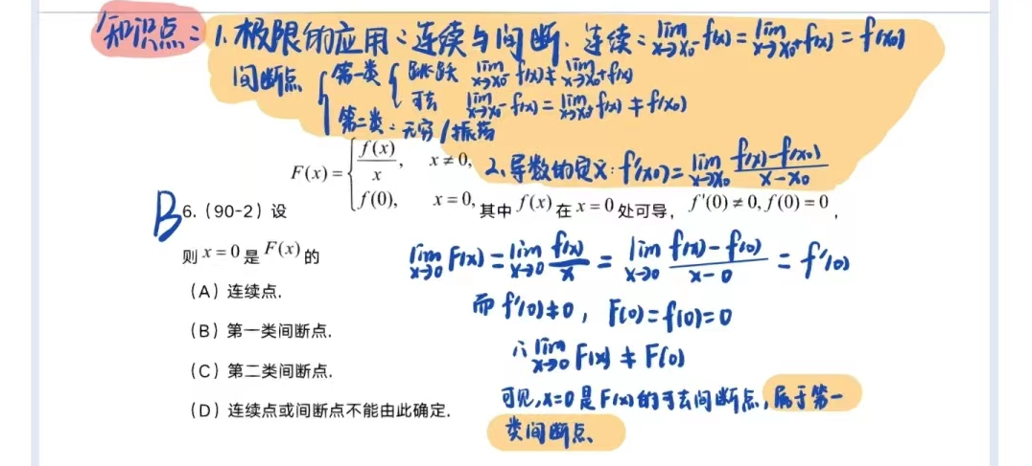

**18. 间断点判定的类型**

1. 上下都是可以直接化简的一点是可去间断点

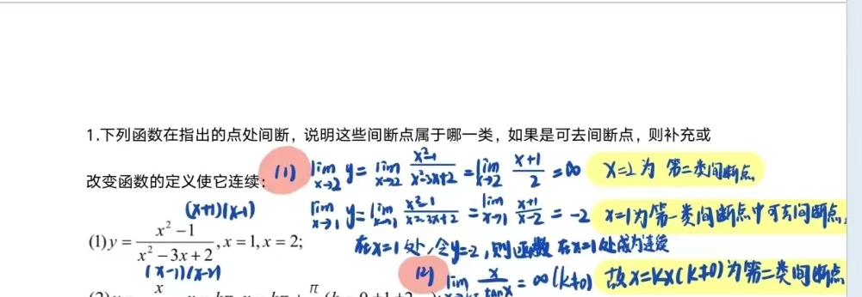

1. 由绝对值包裹住的，需要判断左右极限才能化简

* 否则会少算了一个负号

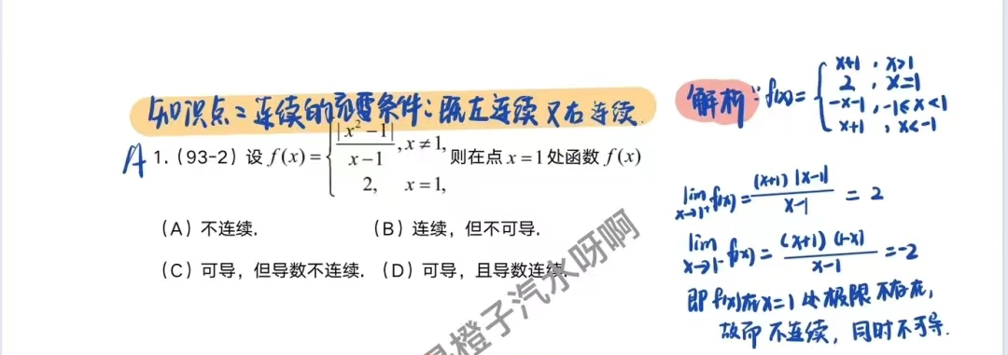

20 已转移到前面

**21. 通过替换变量，使得变量 $→0$**

方便计算 ，基本都是1-x类型

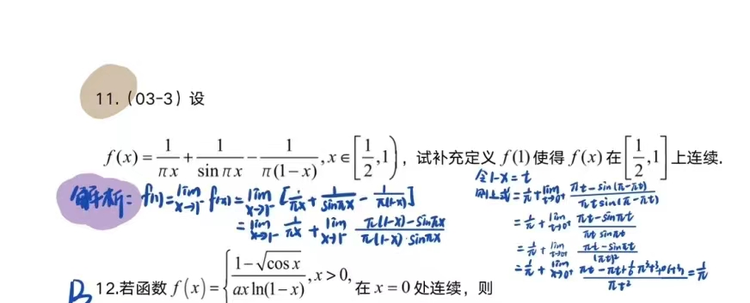

# 二、导数和微分

## 1. 隐函数求导法：

1. 先求出y的值
2. 求一阶导，代入y可得y`
3. 再求二阶导，代入y和y `，可得y ``

## 2. 反函数的导数

通过几何证明了反函数是原函数的补角， $即tanβ=tan(\frac{π}{2}−α)，因此\frac{dy}{dx}=\frac{1}{\frac{dx}{dy}}$

参数方程: $\left\{\begin{matrix}x=φ(t) \\ y=φ(t)\end{matrix}\right.$

设 $t=φ^{−1}(x)$，则参数方程变成了一个复合函数的求导 $\frac{dy}{dx}=\frac{dy}{dt}*\frac{dt}{dx}=\frac{dy}{dt}*\frac{1}{\frac{dx}{dt}}$，而不是一个简单的乘除关系，这里是用了反函数来推导。乘除关系是认为是微分，是错误的。

## 3. 对数求导

1. 使用在幂函数中
2. 使用在多个式子相乘中比如：(课本P47，例子13) $y=\sqrt{\frac{(x−1)(x−2)}{(x−3)(x−4)}}$，在两边取对数之后，可以转变成加减法，更加方便

## 4. 高阶导数

$\frac{d^{2}y}{(dx)^{2}}这个式子更加好理解的写法是\frac{d^{2}}{(dx)^{2}}y，表示的是y对于x的二阶求导$

## 5 错题

**1. 隐函数转换凑导数的定义**

1. 注意有f(a)=0，导数就变成了 $\lim_{x→∞}\frac{f(x)}{x}$
2. 如果需要，也可以进行转换到相应的范围（x趋向于0）
3. 当前形式的导数可以转换成其他形式的导数，方便计算

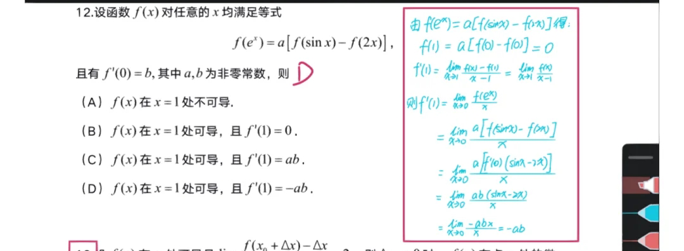

**2. 隐函数的微分和等价无穷小的替换**

**由可导，推出连续，再根据给定的条件可以推出极限值等于函数值**

微分的理解（dy），极限定义的理解 $\lim_{Δx→0}f(x_{0}+Δx)就是f(x_{0})的极限$。

关键是看出：分母0，比值为A，可知分子也为0（有理运算）

然后看出隐函数的值=多少

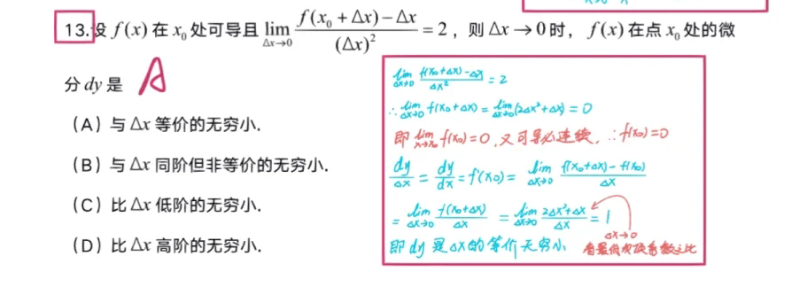

**3. 凑出导数的定义式**

$f(0)=0,是一个标志，可以往导数的定义思考$

把分子拆开也是一个方法

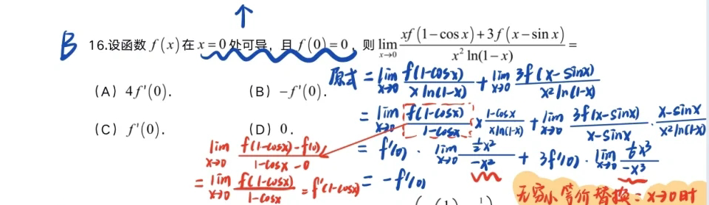

**导数定义中一项是确定的点（也是凑导数的定义）**

1. 函数是由一个方程确定，这个方程是恒成立的，不是只有在某点相同
2. 在导数中一个趋向于0的点，不能替代一个=0的点
3. 对于一个不是确定的点，只能用等价无穷小去替换

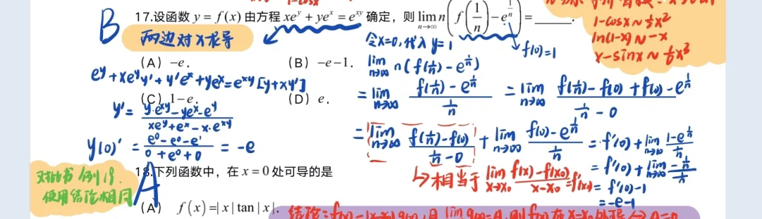

**4. 转移到3**

**5. 可导的充分必要条件**

1. 可导必须是左右极限都存在，C 的平方就是只有一个趋向于0+的极限
2. 考导数的定义的时候注意需要左右极限都相等

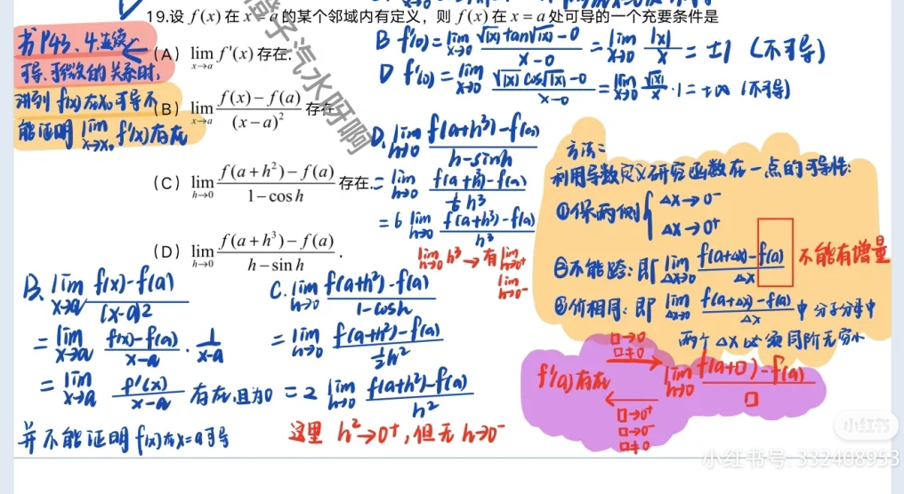

**6. 函数与导函数的奇偶，周期推理**

注意选项是互推的关系

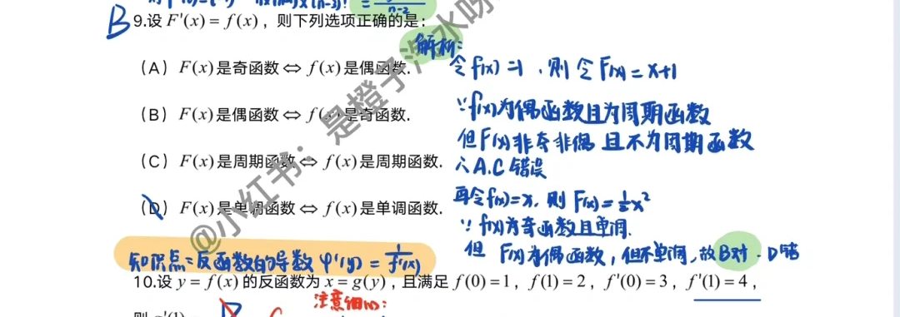

**7. 求导数的反函数中的x和y的值**

这题一个不小心确实会直接选到D上去

反函数的定义域是函数的值

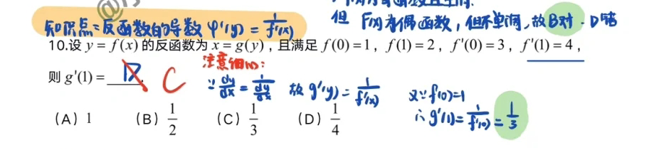

### 补充：

1. 可导、绝对值不可导

* 函数值不为0时，绝对值一定可导
* 函数值为0时，函数的导函数值不为0，则绝对值一定不可导

1. 配凑导数定义的时候，f(a-x)这种是要除以 -x的， $\frac{f(a−x)−f(x)}{−x}*\frac{−x}{x}$

# 三、微分中值定理与导数的应用

1. 先观察式子
   1. 是否能发现特殊的点；
   2. 是否能发现是拉格朗日形式（某个函数的拉格朗日形式）
2. 证明题目
   1. 比较大小用单调性
   2. 如果发现题目有指数函数，可以用对数先降维，简化求导
   3. 如果不易求导，可以加减，乘除的变换

## 1. 微分中值定理

## 2. 导数应用

* 极值：
  1. 左右两边的 $f^{′}(x)>0和f^{′}(x)<0$（速度增大还是减小）
  2. $f^{′}(x)=0,f^{′′}(x)>0和f^{′′}(x)<0都是极值$（在速度=0时，加速度是正还是负）
* 凹凸性：
$f^{′′}(x)>0凹的；f^{′′}(x)<0是凸的$

* 拐点：凹与凸的分界点
  1. 在点两侧 $f^{′′}(x)异号$
$f^{′′}(x)=0,f^{′′′}(x)!=0$

* 曲线的弧微分与曲率：曲率=k，半径= $\frac{1}{k}$
  + 曲率是两个微分的比，不是导数；即：
  + - 两边微分： $y^{′′}dx=(1+\tan^{2}α)dα=(1+(y^{′})^{2})dα$

$dα=\frac{y^{′′}dx}{(1+(y^{′})^{2})}$

$k=\frac{dα}{ds}\frac{\frac{y^{′′}dx}{(1+(y^{′})^{2})}}{\sqrt{1+(y^{′})^{2}}dx}$

## 3. 错题

**1. 看出一个证明是由构造函数求导出来的**

类型是： $F(x)=xf(x)$

一开始做的时候真的很难想到

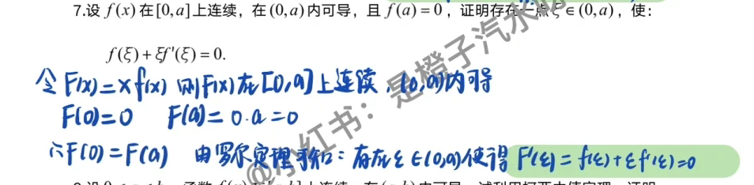

**题目是两个函数的导数存在，有相等的最大值和两个点的值相等,求两个函数的二阶导数相等**

类型： $F(x)=f(x)−g(x)$

1. 构造两个函数相减
2. 讨论最大值找到第三个相等的点

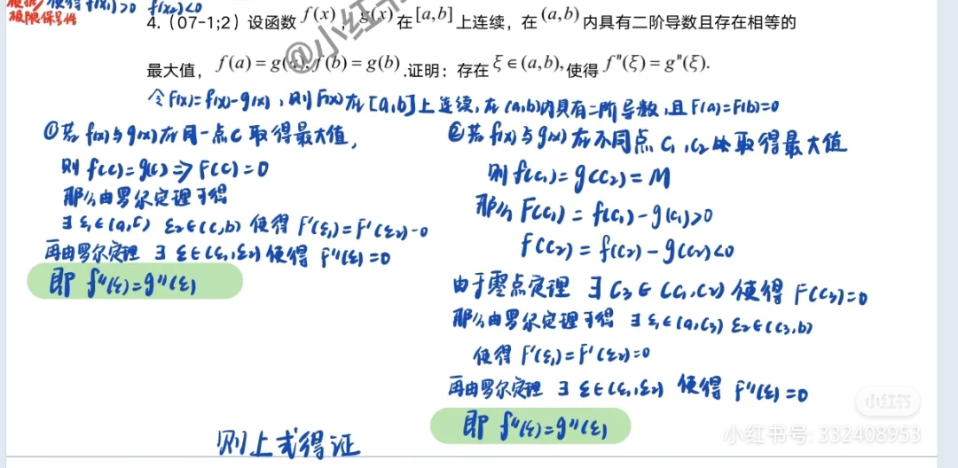

同一年的3卷：此时3卷多了（1）问来提醒找到相同的点

**利用存在两个最大值来求出一个零点**

构造函数，然后假设出来一个最大值

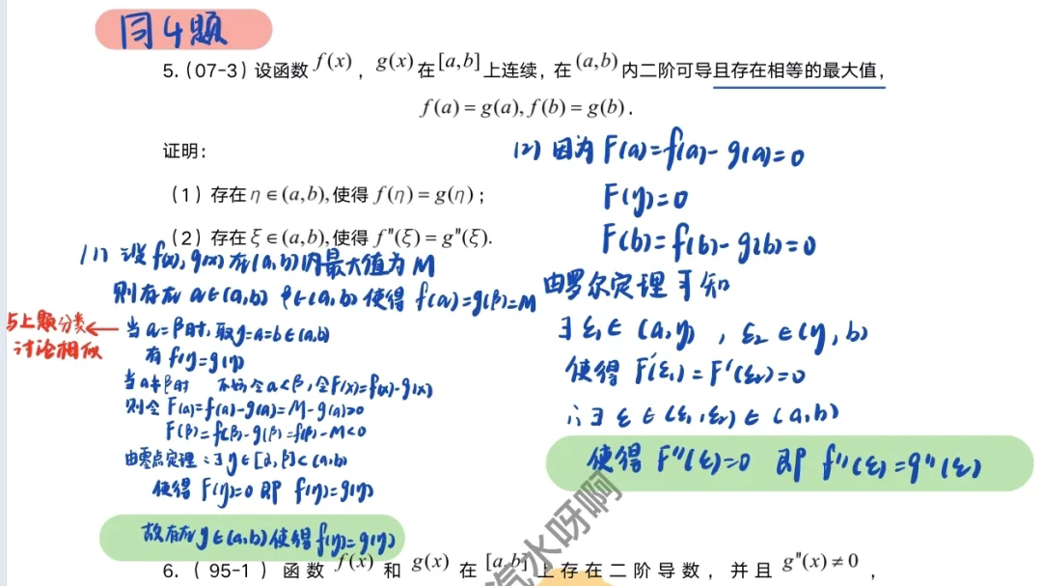

**2. 利用柯西中值定理求极限**

类型： $\frac{f(X0)−f(x1)}{g(x0)−g(x1)}$

难点在于：想到函数值与导数的联系，看出可以通过拉格朗日来对极限的上下式子都进行化简

1. 相当于一个式子的函数值的差 等价于 抽象出来的函数求导，这样子在一定程度上可以化简式子。
2. 同时，又由于是趋向于一个极限值（大多数时候是0），所以求导的那个值，大概率是一个常数

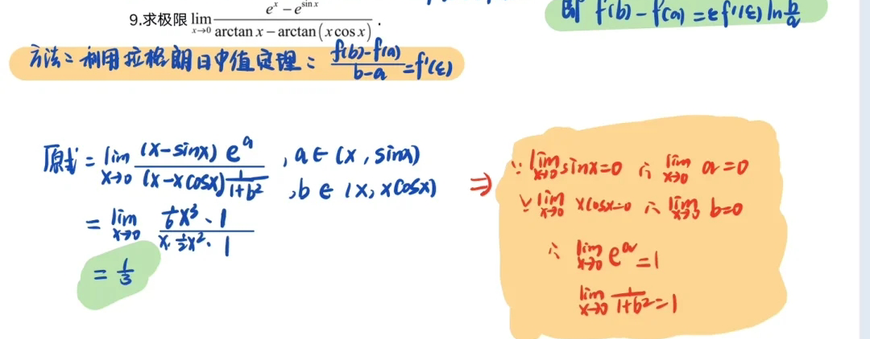

**3. 利用极限的保号性**

准确来说，应该不能算是这一章的题目

这个题目证明的时候没想起来保号性，即极限值<0，周围的函数值<0

类型：导数定义与极限的保号性

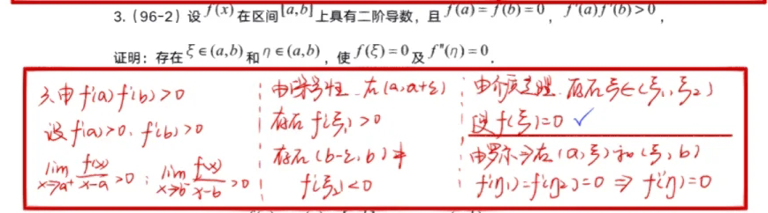

**4. 拉格朗日中值定理和柯西中值定理的混合（形成了一个乱七八槽的式子**

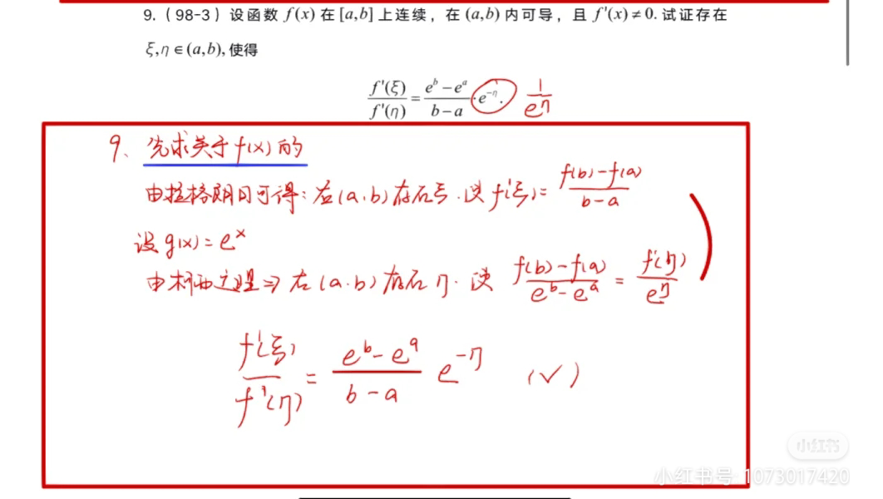

**5. 零点存在性，零点唯一性**

零点存在可以直接构造函数在尝试着 $F(0)$

1. 看出f(x)始终>0
2. 理解 $f^{′}(x)!=1的意思：构造函数F(x)的导数不为0$

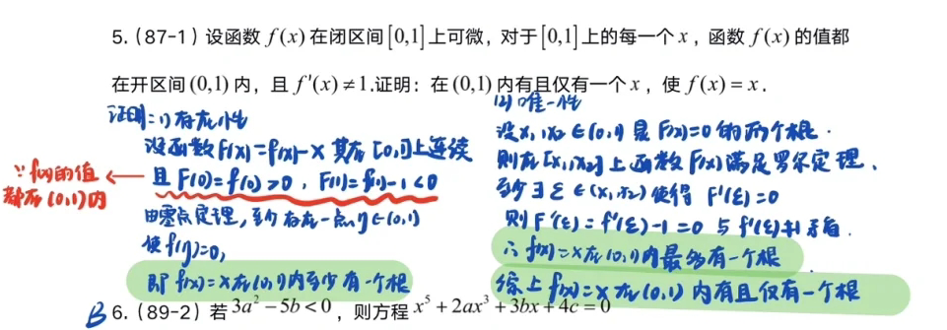

**7. 存在唯一零点，求参数值**

转换成几何方面，参数和函数的曲线只有一个交点的情况

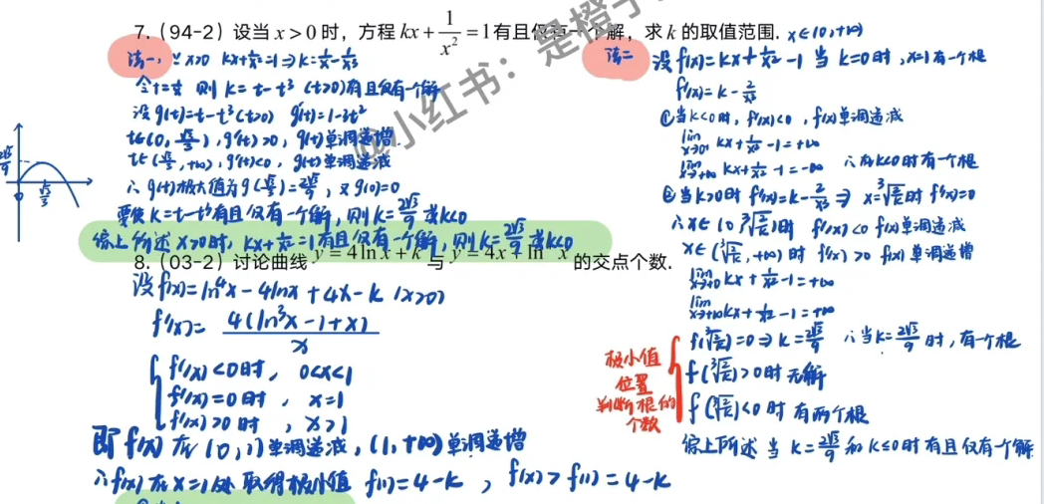

# 四、不定积分

明确一点：不定积分的逆运算不是求导，而是微分。（这就是为什么在积分的形式上会出现 $dx$ 的原因）

不定的意思是指，常数C的个数是无数多的，所以他是不确定的

其中的隐函数替换是一个微分的过程， $x=f(t),dx=f^{′}(t)dt$

## 1. 存在性定理

注意：**讨论原函数存在的问题，必须给出一个具体区间**，比如问：某个函数f(x)是否在R上有原函数F(x)？

1. 连续性：原函数连续一定存在；存在缺不一定连续。连续是充分条件
2. 间断点：原函数有第一类间断点或者无穷间断点则一定**不存在**

* 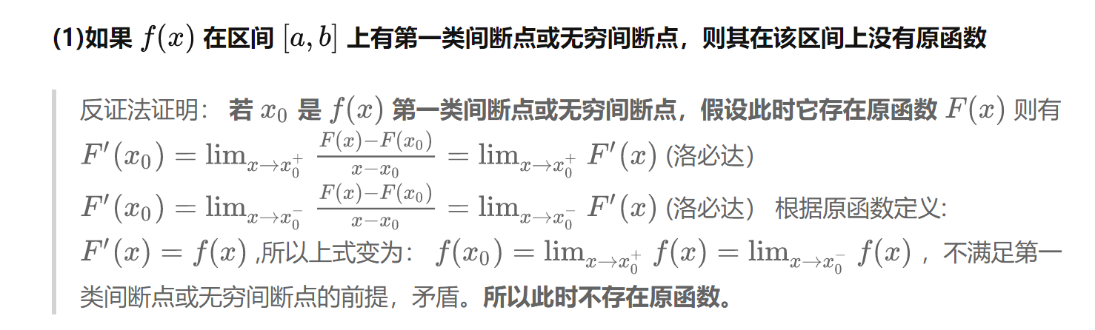

1. 定义法：直接猜出来一个原函数，然后看他是否处处可导（即是否连续）

## 2. 三种积分方法

1. 把dx换成其他形式的
2. 把x=三角函数形式/其他形式（比如用来替换 $\sqrt{1−e^{x}}这种内容$）
3. 分部积分法（遇到相乘就直接分部积分，如果还是相乘，再分部积分）
4. 分子**拆项**化简：

* 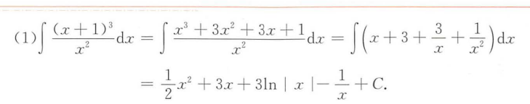

1. 分子**凑项**化简：

* 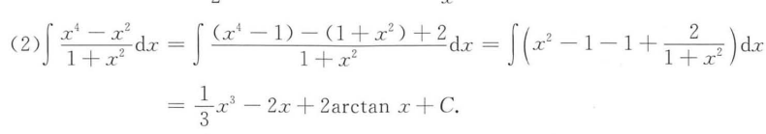

1. 如果缺少一个系数，那么可以使用整体都少一个系数，然后往外面提：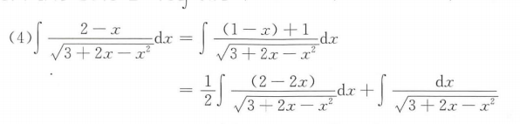
2. 分母凑平方和形式： $分母是x^{2}的多项式，能凑成(x+a)^{2}，就能被dx凑$ 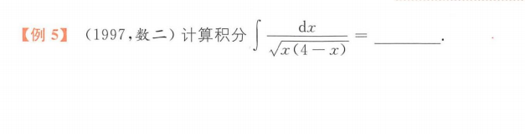
3. 遇到 $\frac{1}{sinxcosx},需要把1拆开→\sin^{2}x+\cos^{2}x$

* 这里我尝试使用了三角有理数积分的方法（$−cosx=−∫cosx积分$）,，但是后面需要使用
* 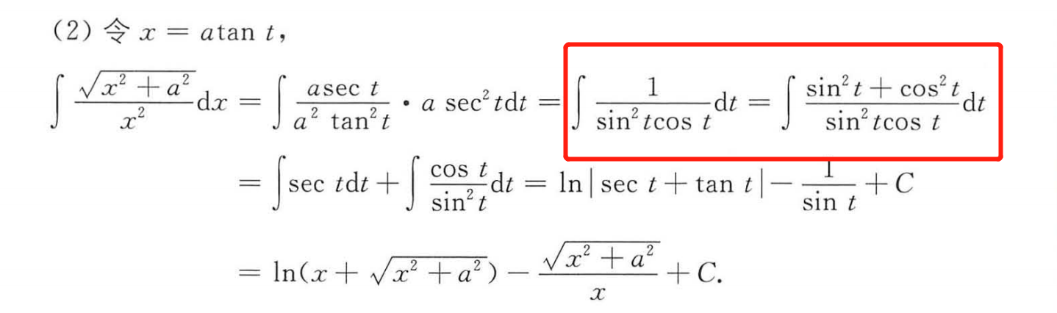

1. 遇到被根号包围，但是没办法直接用三角替换出来的，那么先计算 $t=整个x，在反求出来$ 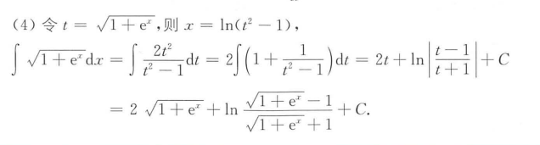
2. $\frac{1}{x(1−x)},分母相乘，但是两项和为1，拆开分项计算$ 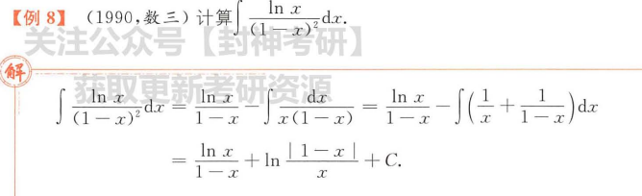
3. 消除 $lnx和arcsinx这类反函数，都是分部积分，用求导去消除$

* 这里难点在于，把 $\sin^{2}x看成了\sec^{2}x,然后想到可以直接凑微分$
* 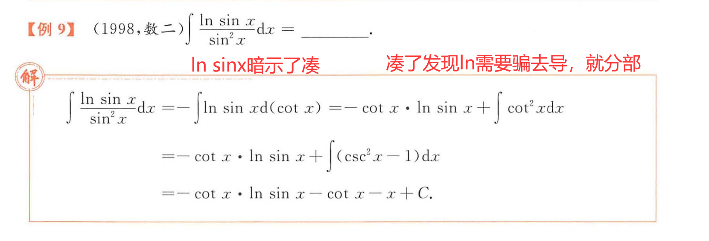

## 3. 可积函数积分

**不可积函数积分： $e^{x^{2}}、\frac{sinx}{x}、\frac{cosx}{x}$**，积不出

1. 有理数积分
   1. 一般方法（不懂）
   2. 特殊方法（加减乘除）就是前面的方法
2. 三角函数的有理积分
   1. 万能法： $tan\frac{x}{2}=t$
   2. 三角函数变形规律：
      1. 如果 $−sinx代入sinx，且原式子=−原式，那么凑d(cosx)$
$−cosx代入cosx，且原式子=−原式，那么凑d(sinx)$

$−sinx=sinx和−cosx=cosx,且原式子=−原式，那么凑d(tanx)$

3. 简单无理数的积分

* 令 $t=\sqrt{f(x)}(带根号的函数)$

## 4. 错题

**1. 分段函数求原函数**

注意在原函数在分段点应该可导（左右导数相同），为了保证连续，会加上常数

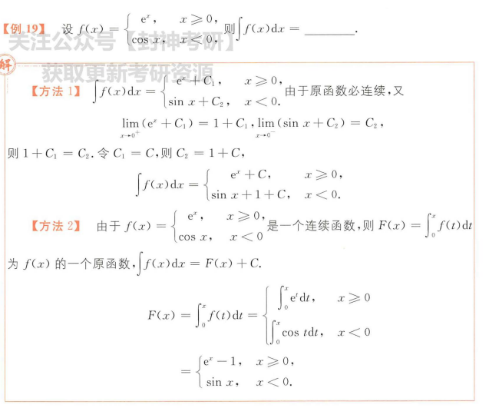

**2. 去根号**

1. 在 $dx配凑出arcsinx$

* 分子的根号处理即可，分项拆开直接计算

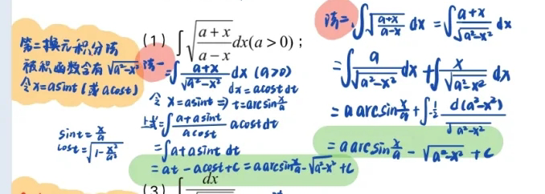

1. 分母形成一个 $(x+a)^{2}的式子和d(x+a)，进行配凑$

* 下面形成一个平方，上面直接换元
* 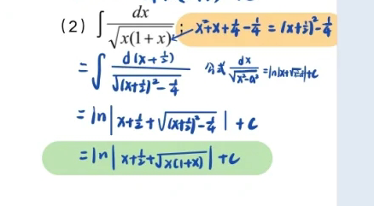

1. 利用无理数积分的直接替换

$e^{x}带根号就只能直接替换来处理$

* 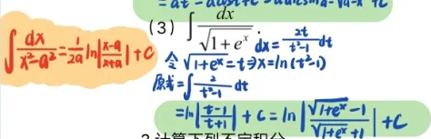

1. 利用三角函数消去

* 对应加减的平方
* 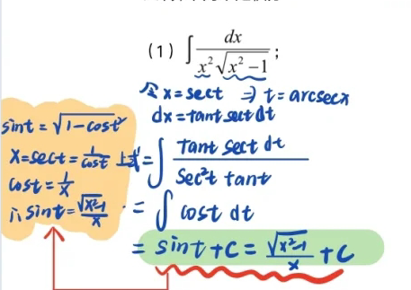

1. 有理函数的积分求解：
   1. 拆分式子：
      1. 先化简成真分式（上面的系数小于下面的系数），可以通过配凑法使得上面次数减小
      2. 因子不能再次进行分解，注意 $1+x^{3}是可以拆分的$

 $a^{3}+b^{3}=(a+b)(a^{2}−ab+b^{2})$

 $a^{3}−b^{3}=(a−b)(a^{2}+ab+b^{2})$

    1. 拆出来的分母次数以此增加
   2. 求待定系数法：
      1. （不推荐）构造方程组：通分，化简，相同的幂相同
      2. 留数法：两边同时乘以一个因子，**再令这个因子为0**，解出待定系数
      * 如果没办法令某个因子为0，那就可以先移项
      1. 极限法：如果已知求得的几个待定系数，可以用**对x取极限**的方法求得剩余的系数（如果要算出的那个数的x次数不等于分母的次数，应当适当的乘上x的次数）
      2. 特殊值法：如果已经知道几个特定的系数，可以**直接对x取特殊值**求得答案

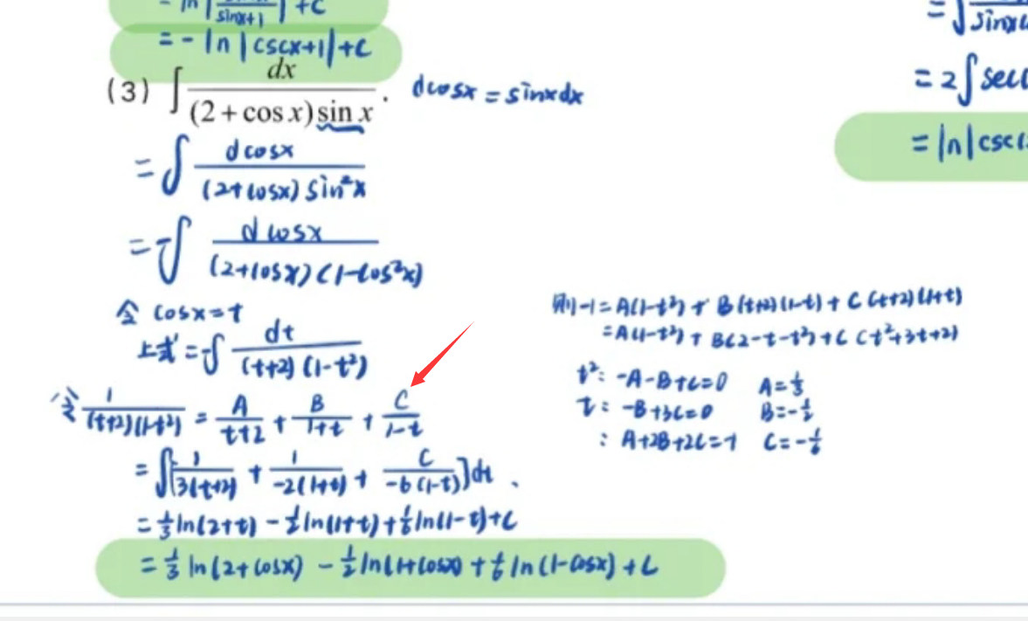

$\sin^{2}x可以用2倍角公式来降幂$

* 在写的过程中，想的都是化成 $dtanx$，要么就是分部计算，没有想到这一点
* 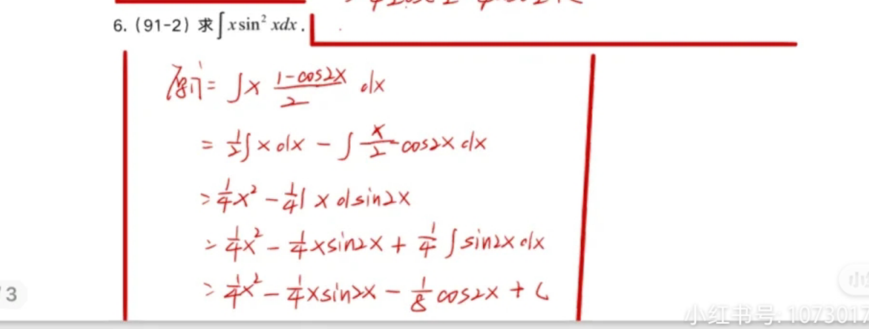

**7. 关于隐函数的积分**

这一题需要求出复合函数的隐函数

1. 令u=复合函数
2. 计算出x=u的复合形式
3. 代入其中，求解得出

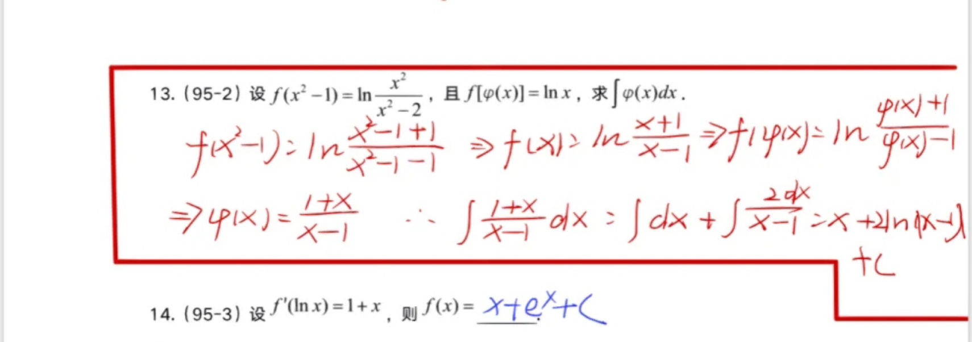

同样也是一道题

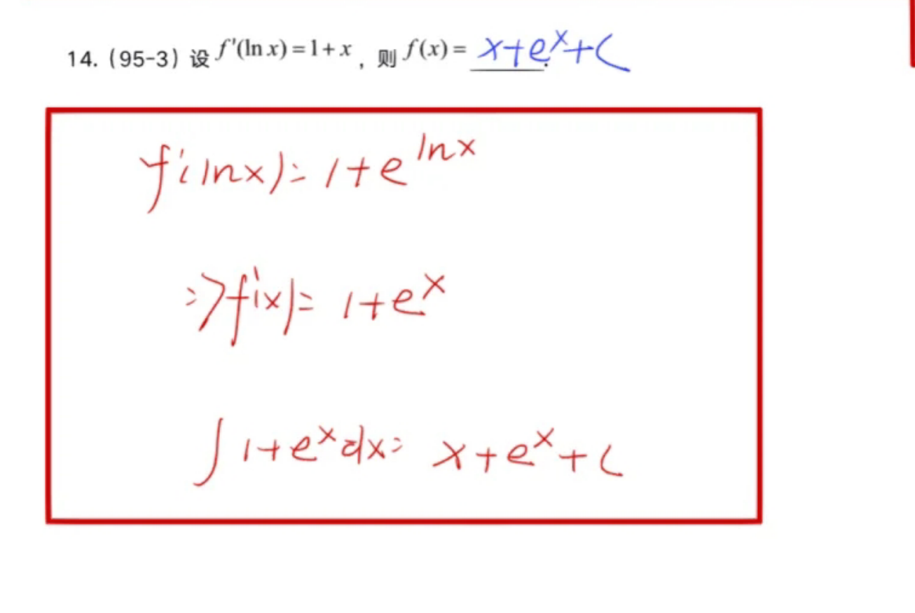

**8. 关于隐函数的复合函数求法**

两个方法来替换其中的复合函数

1. 令u=复合函数
2. 令x=复合函数（好像和上面的方法是一样的）

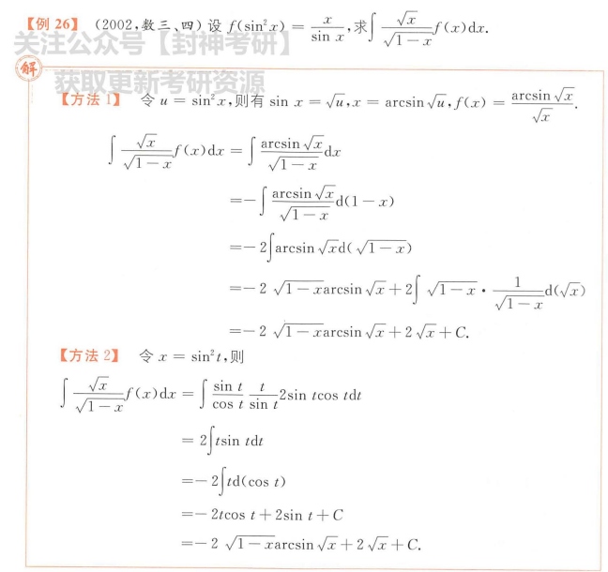

## 5. 补充

$d(ln(x+\sqrt{1+x^{2}}))=\frac{1}{\sqrt{1+x^{2}}}dx$

1. 分部积分中

* 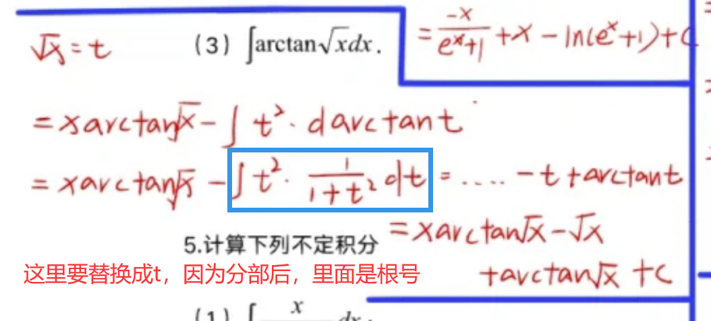

1. 万能替换公式：

* 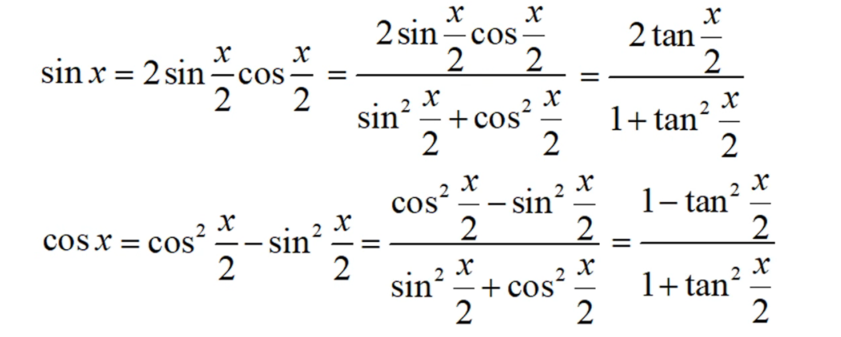

$tanx用2倍角公式$

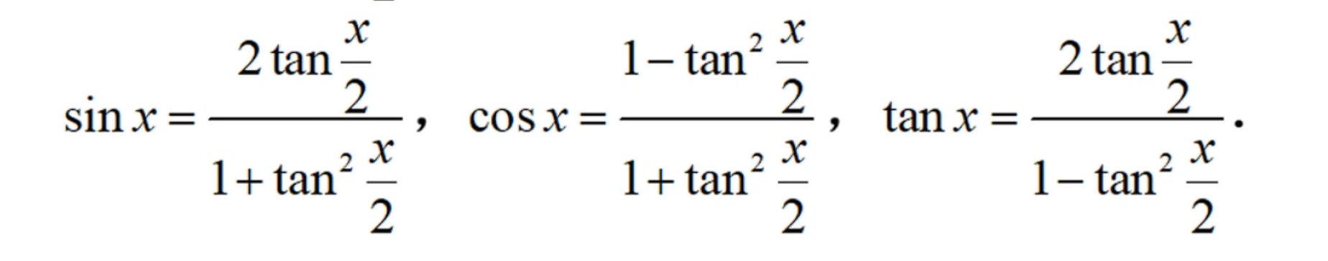

1. 积分公式快速记忆法：

* [记忆法讲解的视频链接]([考研数学三角函数求导积分公式记忆方法_哔哩哔哩_bilibili](https://www.bilibili.com/video/BV1si4y1R7FG/?spm_id_from=333.788.recommend_more_video.-1&vd_source=e0759b5f31db4848a2219c886abc5a94))
* 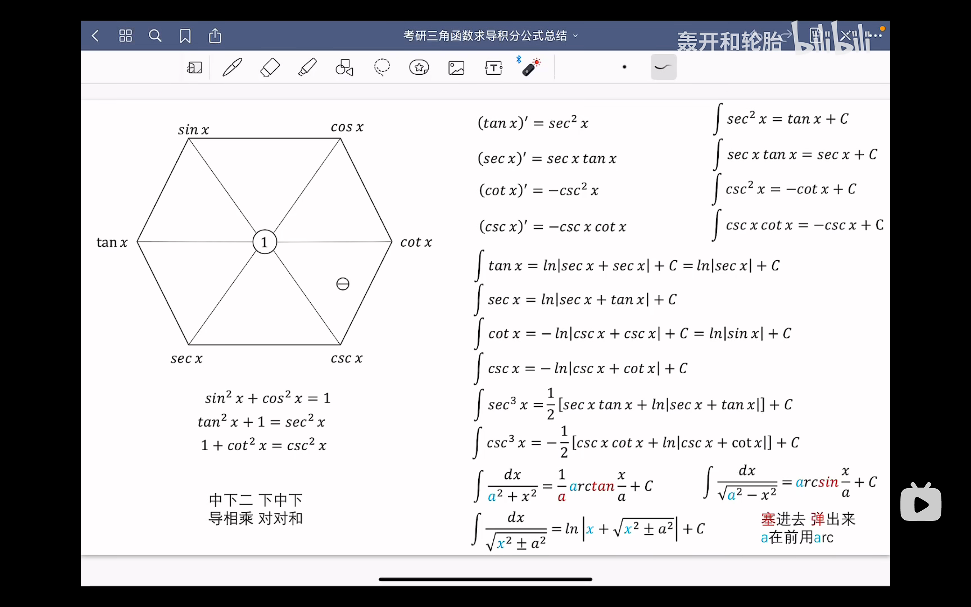
* 讲解一下：
  1. 画法：先写出三个数 $sinx,cosx,tanx$，然后他们的对角线就是他们的导数
  2. 平方和：
 $\sin^{2}+cos^{2}=1$

    1. 根据他形成的倒三角形，可以推出下面两个倒三角形：
 $\tan^{2}x+1=\sec^{2}x$

 $cot^{2}x+1=\csc^{2}x$

3. 中下二，下中下
  + 导数乘，对对和
    1. 中下二
    - 中间的两个进行积分和导数运算 $tanx,cotx$：
    - 就是与下面的那个元素相关，且是两个相同元素
    - $(tanx)′=\sec^{2}x$，这里就是导数乘
    - $∫tanxdx=ln|secx+secx|+C=ln|secx|+C$，这里就是对（取对数）对（取绝对值）和（取和运算）
    1. 下中下：
    - 下面的两个进行积分和导数运算 $secx,cscx$：
    - 就是他们自己（下面）和（中间）与自己相近的数的运算
    - $(secx)′=secxtanx$，同样这里就是导数相乘
    - $∫secxdx=ln|secx+tanx|$，这里就是对对和
  1. 右下角的负号-:
  + 进行与右下角两个相关的运算时，就需要在最前面添加负号
  1. 关于 $\sec^{3}x和\csc^{3}x$：直接记忆成，导数乘、对对和，两者相加
 $∫\sec^{3}x=\frac{1}{2}[secxtanx+ln|secx+tanx|]+C$

    1. 塞进去，弹出来：
     + 三个 $\frac{1}{a^{2}−x^{2}}$
     + 有 $tanx，那就是“弹出来一个\frac{1}{a}”，有arcsinx,那就是塞进去，所以\frac{1}{a},就不用写$
     1. a在前用arc
     + 即 $\frac{1}{\sqrt{a^{2}−x^{2}}},就用arcsin(a在前面)，如果是\frac{1}{\sqrt{x^{2}±a^{2}}}，那就用ln|x+\sqrt{x^{2}±a^{2}}|$
  2. 补充一点：
  + 遇到复合的积分，就从导数倒推：

$∫\sec^{2}xdx=tanx,就是从(tanx)′=\sec^{2}x倒推出来的$

1. 三角函数的命名：

所有的命名都是以角来区分的

设一个角为正角，另一个就是余角

割线：与圆相切的线

正弦：正角对应的边

余弦：余角对应的边

正切：正角对应的割线

余切：余角对应的割线

1. 此项专门用来记录一些特殊的凑微分的方法：
   1. 直接推
   2. 把 $\frac{1}{cosx}和\frac{1}{sinx}写成secx和cscx，再进行推理$
   3. 把【1】看成 $\sin^{2}x和\cos^{2}x或者除以【1】，然后再替换$

$∫\tan^{2}xdx→∫(\sec^{2}x−1)dx→tanx−x+C$

# 五、定积分与反常积分

## 1. 定积分的定义

$\lim_\limits{n \to \infty}\frac{1}{n}\displaystyle\sum_{i=1}^{n}f(\frac{i}{n})中的\frac{1}{n}表示\mathrm{d}x,f(\frac{i}{n})表示的是n的区间的右端点作为函数的值$

积分变量换，则积分的上下限也得换

## 2.存在性定理

1. 在[a,b]连续，必定存在定积分
2. 在[a,b]有界，只有有限个间断点，存在
3. 在[a,b]只有有限个第一类间断点，存在

**不定积分存在第一类间断点就不存在原函数，但是定积分存第一类间断点在还能存在原函数：**

本质都是使用了近似的数学意义，即用一个连续的函数来计算出他的积分，近似的求出了有间断点函数的积分

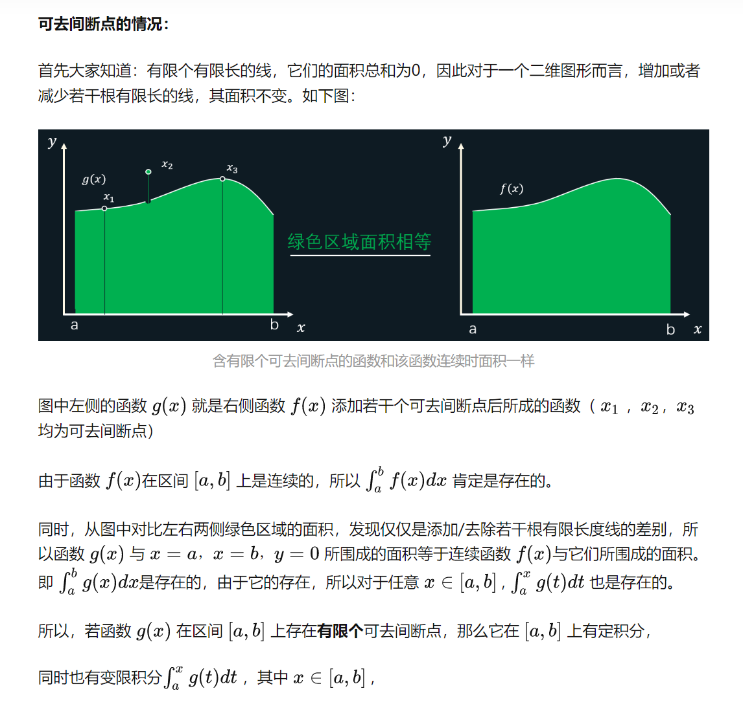

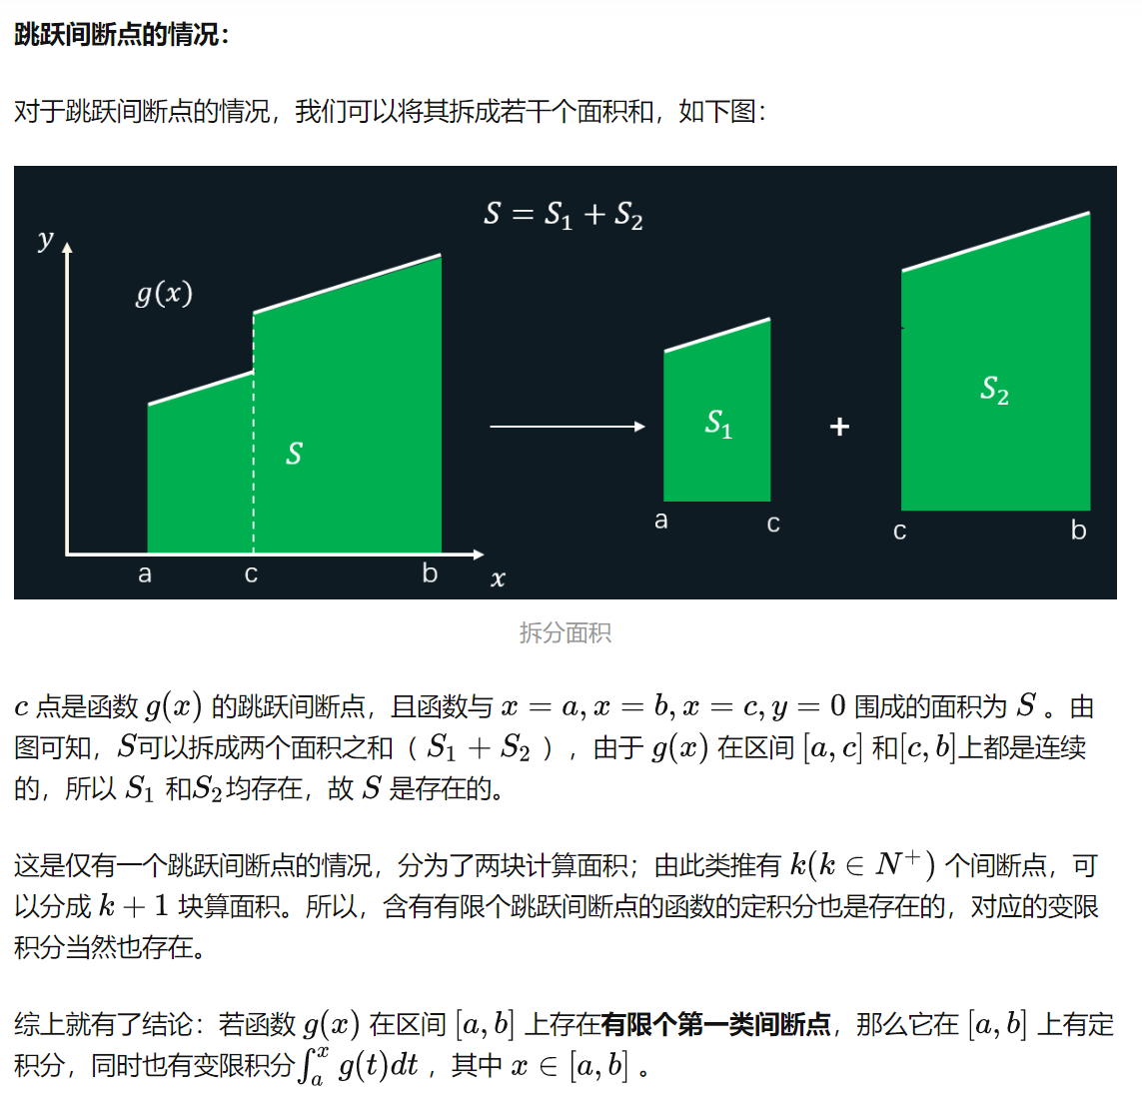

## 错题

**1. 定积分的几何意义**

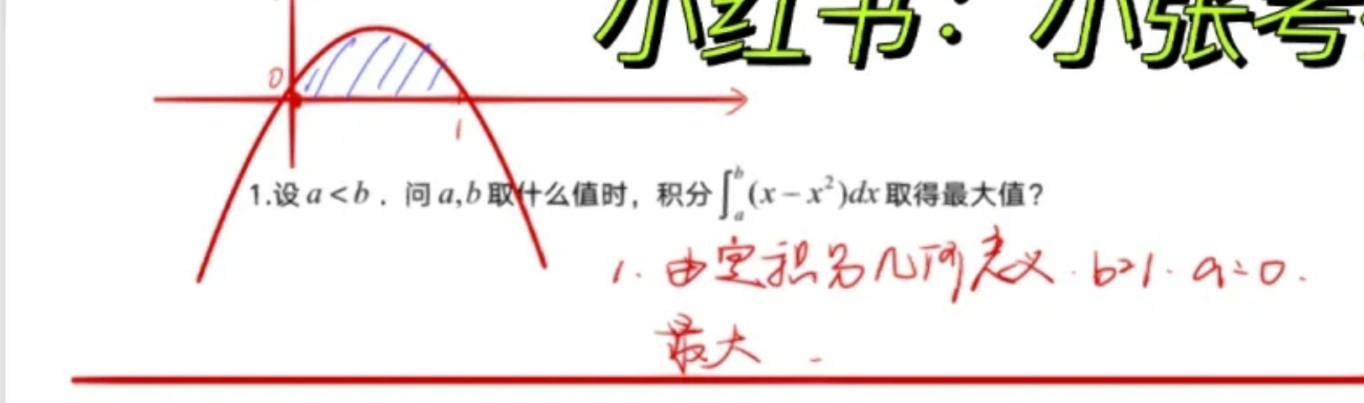

$扩展：得出的一个结论：\int_{a}^{b}{f}(x)dx=\int_{a}^{b}{f}(b−x)dx$

**2. 函数的定义**

极限转化成积分的形式

1. 要有无穷小的变量 $比如：\frac{1}{n},如果没有可以提一个\frac{1}{n}，也就是可爱因子出来$
2. 一般都是n项和

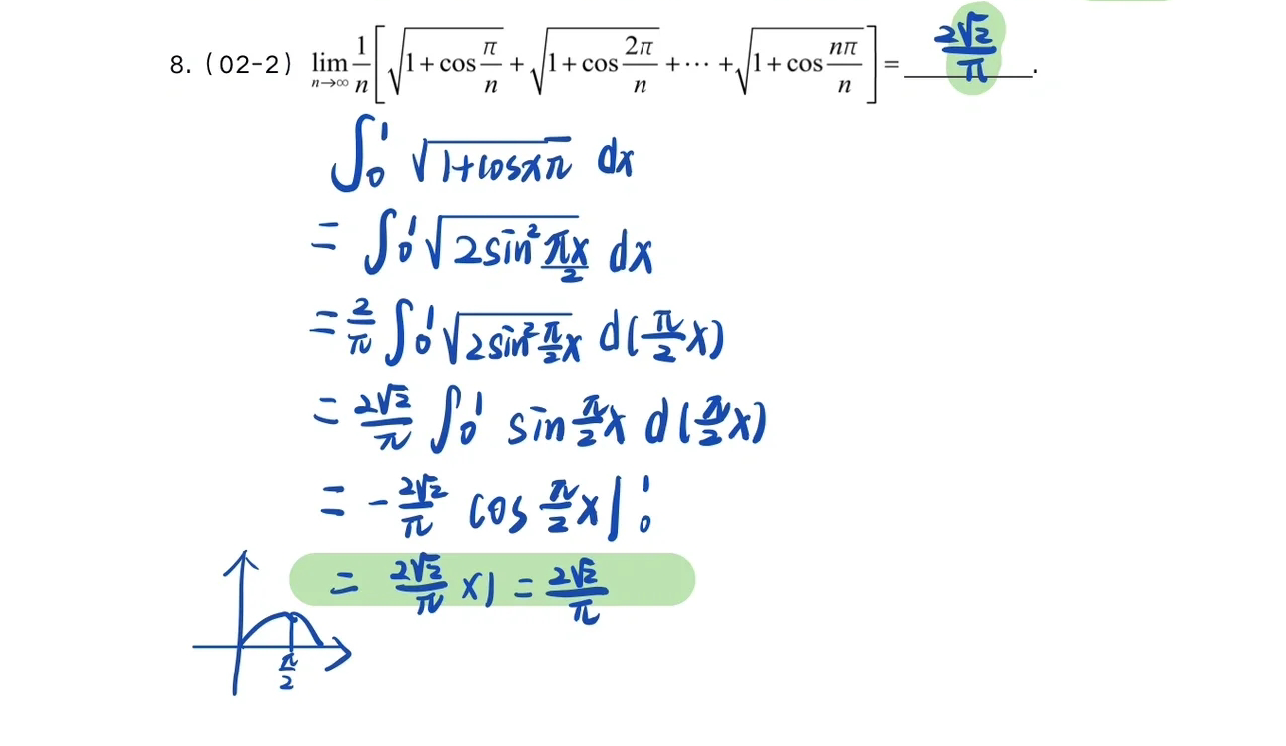

积分和夹逼原理同时使用：

这一题如果直接提取可爱因子会很难算出来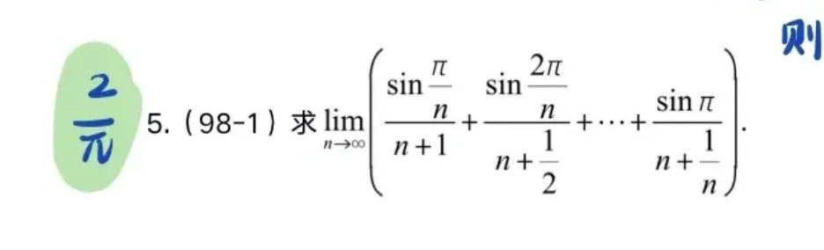

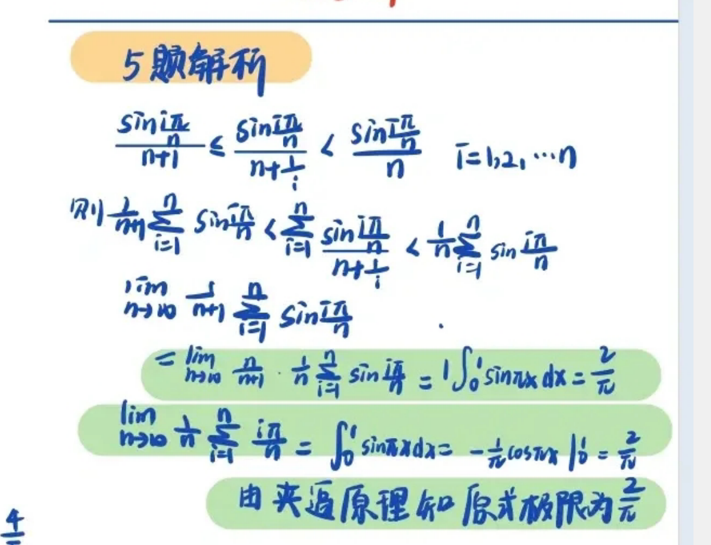

image-20230408213317491